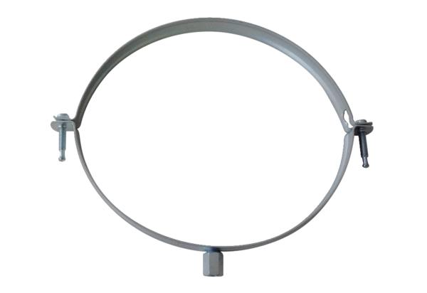Obejma mocująca MT-LS160Opakowanie jednostkowe: 1 sztukaAsortyment: K
Numer artykułu: 0018.0066Producent: MAICO

